二宮農場・２０１９年・冬季試験研究
光合成促進実験
～IoTとCO2発生装置を
組み合わせたスマート農業～
文責・二宮 正
- 大葉の光合成促進試験研究の結果
- 農場の全体図
- 実験の経緯
- 費用対効果
- 光合成促進実験
- CO２濃度と、大葉の関係のまとめ
- 水稲のカラースケールを使った葉色測定法
- 大分方式の試作
- 光合成促進実験のまとめ
- サプライチェーン

- 大葉の光合成促進の試験研究～2019年度冬季～
二宮農場は、IoTのモニタリングシステムとCO2発生装置を使った大葉の光合成促進の試験研究を行いました。本実験は、大分市の産官学による「大葉のLED試験」から派生したものです。技術協力を大分高専と、大分県にお願いしました。
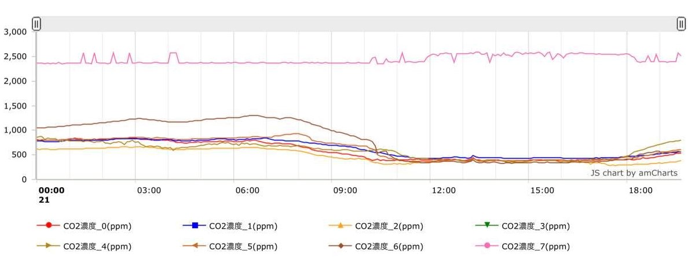
(上図： この図では、ハウス内のCO２発生装置で、CO2濃度を動かしてハウス内に不足している試験研究をしています。1000ppmが試験ハウスです。2500ppmで飛び出ている紫の数値は野外用の装置です。大気は400ppmなのでCO2測定器は野外には付いていないそうです。)

(結論)30％以下に病気の発生を抑え、冬季の葉の色合いの改善をしました。

成育促進の目的で第7棟ハウスに、CO2発生装置を導入しましたが、途中から減農薬栽培に有効であることが考えられため、3つのハウスに拡大して使用しました。最初から使用していた第7棟ハウスは病気の発生を抑え、最低限の農薬の使用で2019年冬～2020年春を終えました。

2020年度の冬季は雨が多く、大分県内でも佐伯市が1月の1時間雨量 全国1位を更新しています。ハウスの病気が広がる中、第7棟ハウスだけは綺麗な状態が続きました。冬季は大葉の色合いが温度の関係で春夏に比べてよくないのですが、これも光合成が促進したため改善されました。

第7棟ハウスは、試験で使っているだけではなく通常出荷もしています。2020年春は、12棟あるハウスの内で一番状態の良いハウスでした。状態の良くなかった第6棟ハウス・第5棟ハウスにも機器を入れましたが、「効果があった」といえる結果を出すことが出来ました。

＊IoT：Internet of Things（モノのインターネット）とは、モノがインターネット経由で通信することを意味します
② 農場の全体図
場所：大分県 大分市大字牧1723番地の27
規模5ha (その内、大葉は下記の2haで栽培)
ハウス合計12棟(ガラスハウスが10個・ビニールハウスが2個)

実験ハウス・７棟ハウス
比較するハウス・４棟ハウス(CO2発生装置を入れない状態でデータ計測)
途中から導入したハウス・5棟ハウス・6棟ハウス
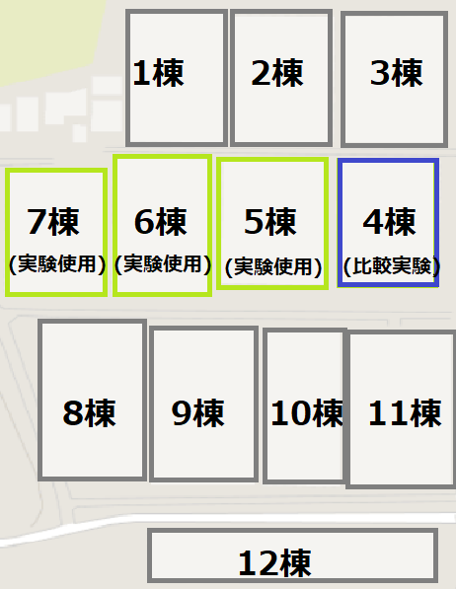
(面積・７棟ハウス15a ・6棟ハウス12a ・4棟ハウス15a)

ハウスの環境の違いをIoTで測定し違いを鮮明にしていきます。何十年も施設園芸をやっていると施設に癖が出てきます。雨で水が浸水したり、水はけが良くない箇所があり、それに対してCO2発生装置を当てていきます。7棟6棟は、元々、病気が出がちなので設置しました。
(CO2の試験研究を行った経緯)
CO2試験研究は、大分市、大分市大葉部会、大分高専、昭和電工で行った
「産官学の大葉のLEDプロジェクト(2018年度)」から派生しました。
2018年度、大分市のLED試験研究は、「大葉の成育促進」というテーマでした。
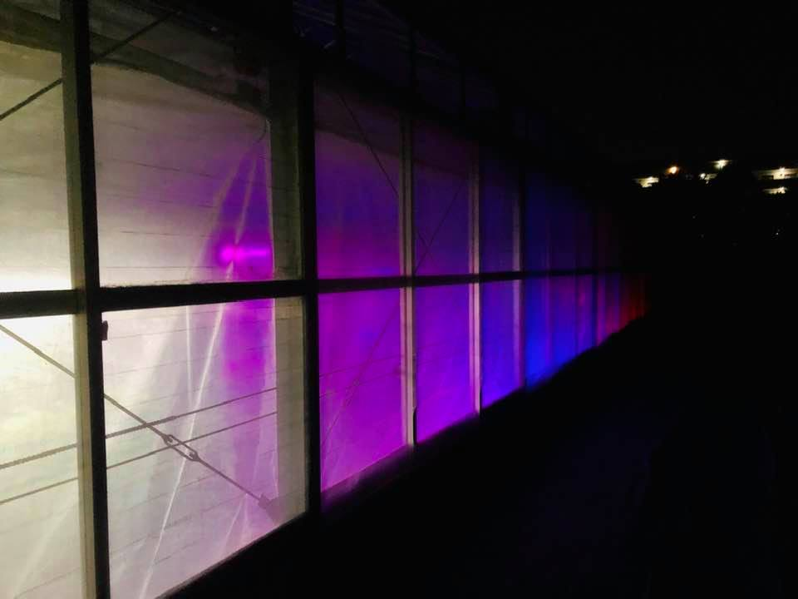（左図：LED試験中の第8棟ハウス・二宮農場）
この試験の中で、成育促進をするなら、LEDでなくとも良いのではないか、CO2の量を増やすという手段もあるのではないか、という考えが高専側から出ました。本実験はその考えを元にしてスタートしました。

ハウスの中を測定したところ、CO2は約300ppmで、CO2の量が大気400ppmより少なく、大分高専が、研究で大葉に最適なCO2濃度(800ppm)を見つけており、大葉は800ppmを超えると成育が止まることが分かり、大気と同じ400ppmを目途に試験を行いました。
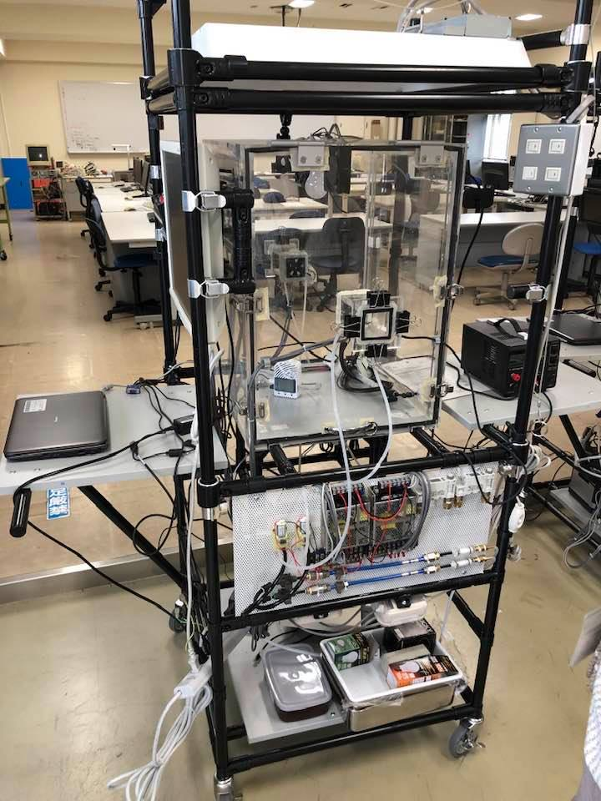（左写真・最適な数値の測定をした高専の機器）
- ( CO2実験における、費用対効果の検討)
CO2発生装置を使用するに前に、大葉の年間の相場とCO2発生装置による成育促進の費用対効果を確認しました。この分野が発展しているイチゴやキュウリと違い、大葉の相場の値段と成育促進をする時期が、費用対効果の合わないのではないかと考慮されました。

大葉の相場の図A(青)、CO2発生装置による成育促進を図B(黄)として、図Aと図Bを重ねて費用対効果、図C(赤)として、11月半ば～1月半ばまでが適正な利用時期だと考えました。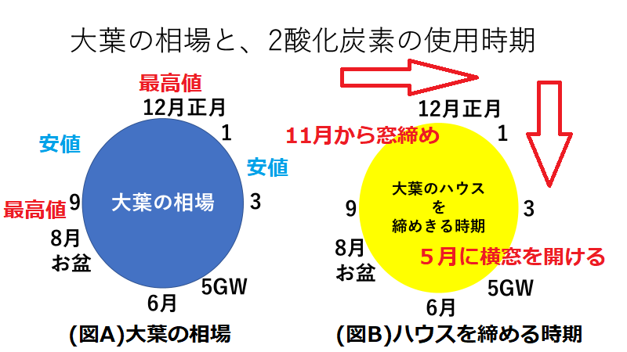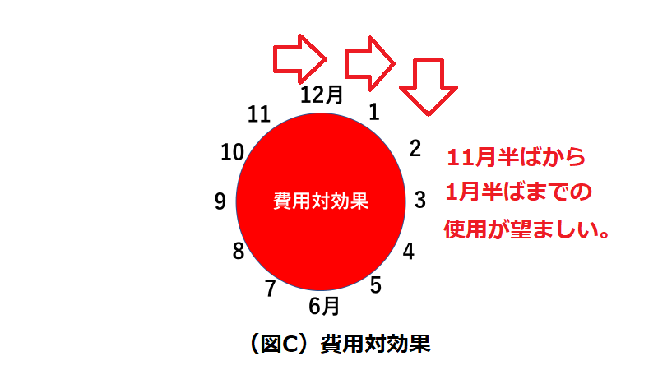
- 光合成促進実験 ・2019年8月
試用を開始する11月に向けて計画準備を始めました。実験は、11月にハウスの横窓を閉めてから開始します。(11月までは、大葉ハウスは横窓が開いた状態です。)上の窓は、27℃を目途に自動で開閉します。予算やCO2発生装置の選定を行い、設置工事をする業者を探しました。
・2019年11月(試験の開始)
～光合成促進実験を開始しました～
場所・二宮農場・第7棟ハウスです。（場所・大分県大分市大字牧1723番地の27）
実験に使う大葉の大きさは、収穫が始まったぐらいの苗の大きさで30ｃｍぐらいのものです。
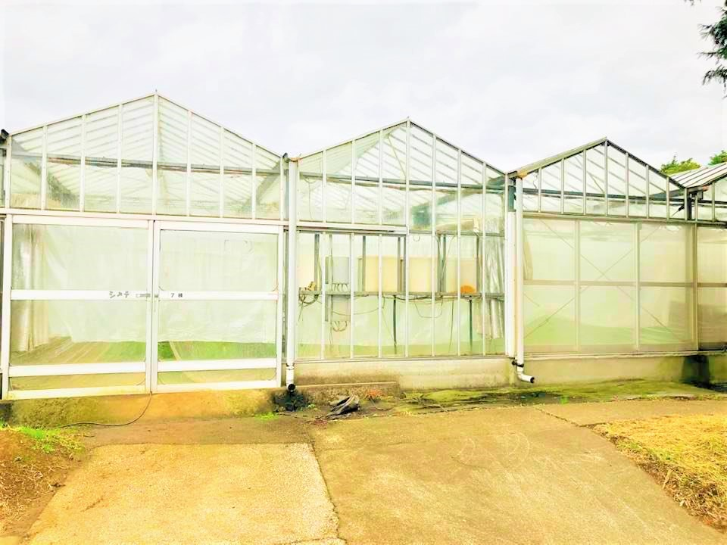（左写真・第7棟ハウス）

・モニタリングシステム・ハッピィ・マインダー(四国総研）の設置。
設置には大分県のサポートを受けました。スマートフォン(Wifi接続)で、データが見ることが出来るようになりました。インターネットを使った接続も可能になり、全ハウスの温度・湿度・飽差・日照量・CO2濃度・EC等が確認できました。ハウス内の数値の測定を行いました。
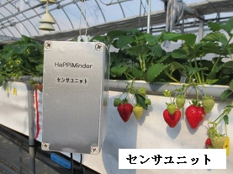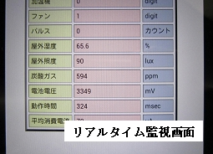
(上写真・四国総研ハッピィ・マインダーより引用)
・11月前半（ハウス内の測定を開始）
CO2濃度(ppm)を、ハッピィ・マインダーを使って測定開始。
晴天、曇天、夜などのデータを採取して、数値化したものを比較検討し始めました。
日射強度などまでは注目できていませんが、データを取り始めました。
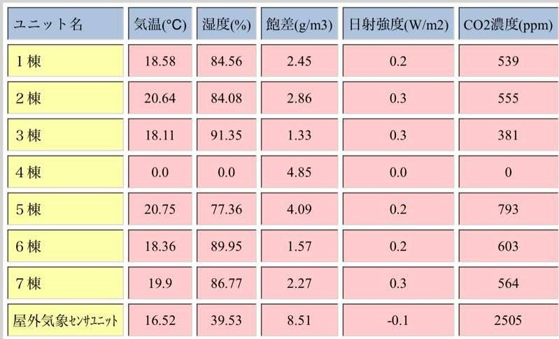(1棟－7棟の測定データ)
・12月後半（CO２発生装置の設置・使用開始）
CO2発生装置の導入をしました(ダイニチ工業株式会社RA-439K)。そのために業者に頼んで、ハウス下のコンクリートに穴をあけ、灯油缶を設置しました。ダイニチは、結果的に正解だったと思います。20万ぐらいかかり（本体15万円・工事費3万円）、私の自費で行いました。
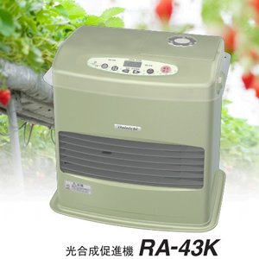（ダイニチ光合成促進機）
ヒーターみたいに見えますが良く出来ています。この機械を3台、半年間使いました。
（測定開始～10日間ぐらいで分かったこと）
・日が差して15℃以上になって、2重カーテンが開くと800ppmから一気に300ppmになる。
・日中は320ppmぐらいで300ppmは切らない。夜、曇りの日、雨は550ppmぐらいになる。
・CO２発生装置は、100ppmぐらい数値が上がる。実験なので24時間つけている。
・大葉が180cmくらいに大きくなると、夜は800ppmになる。(おそらく呼吸をするから)
・ダイニチの光合成発生装置は、ハウスに2台あると良いですが1台で実験を進めました。
・大型ハウスの中は、大きいCO２発生装置が必要。今は、ダイニチ製の弱い装置を24時間
動かしている状態です。費用対効果はまだ確定していないですが、24時間稼働させて、1日に、5リットルぐらいです。灯油は1ℓで100円くらいですから、1日に500円くらいです。

・12月後半（7棟ハウスと4棟ハウスの比較実験）
装置を入れた第7棟ハウスと、装置を入れていない第4棟ハウスの比較実験に移りました。
数値にはっきり差が出るのと、大葉のサイズが2倍違えば、夜のカーテンが閉まった状態の時や曇天時のCO2の数値は2倍になります。単純に大葉の質量の問題なのかなと思います。

（下図・2つのハウスによる比較実験）
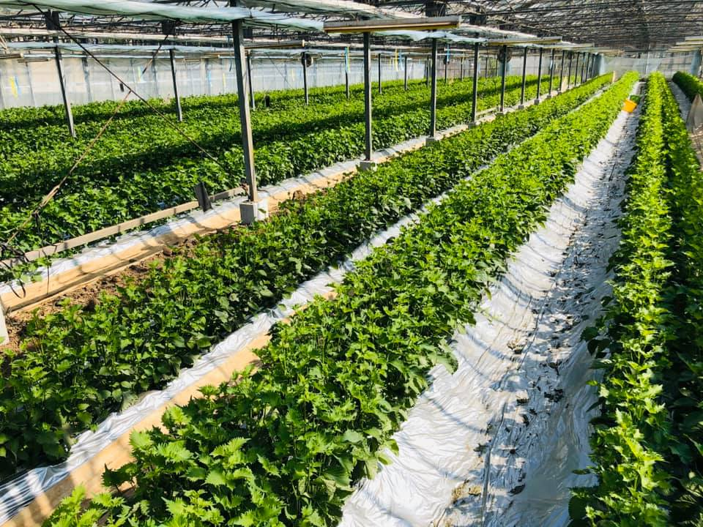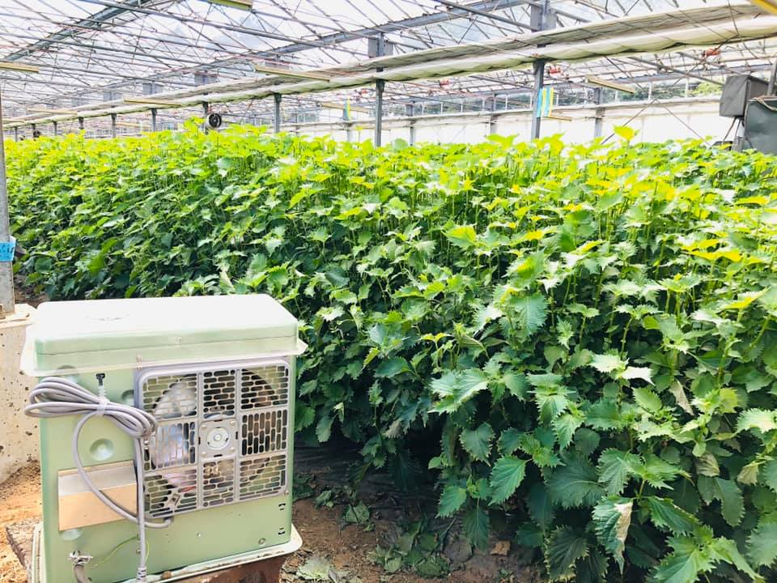

・1月前半（農薬を使わないで、病気が発生しない状態が続く）
光合成促進装置を入れた、第7棟だけが病気が発生しない状態でした。1月は、多雨、暖冬で他のハウスでは病気が発生し、第7棟ハウスだけ農薬をほぼ使わない状態が続きました。成育の状況も、目で見た感じも変化していて、「シソが分化して」横に広がっています。

数量もきちんと採れるようです。シソの分化は、上に伸びないため良くないと言われるのですが、色も綺麗な状態で数量も採れるようです。雨と暖冬で状況が良くなく、綺麗な状態で採れるハウスが貴重に状況になり、病気が発生しない状態が続きました。⑧でデータを載せます。
・2月前半（2台目のハウスへの設置）
ハンテン病が多かった第6棟ハウスに設置しました。以降、第6棟ハウスの病気は減りました。生育の良い状態が続きますが、小さな装置なので施設に対して限度があるのではと思います。この頃にハッピィ・マインダーを12棟全てに設置して、全棟を数値化しました。

第6棟ハウスもシソが横に分化して、色が綺麗になりました。病気は午前に多発するので、光合成の午前の時間と組み合わさって抑えられているのだろうかと思います。この辺の兼ね合いはよく分からないですが、とりあえず止まりました。収量も採れるそうです。

・2月後半(客観的にみても綺麗な状態になる)
第7棟ハウスに、視察で大分市や大学教授を入れましたが、シソが綺麗ですねと言っていました。冬季なのに色合いが綺麗だと思います。CO2濃度を測定して各棟で比較してみると、大葉が大きくなって180cmくらいの第5棟ハウスは日中のCO2濃度が250ppmぐらいでした。

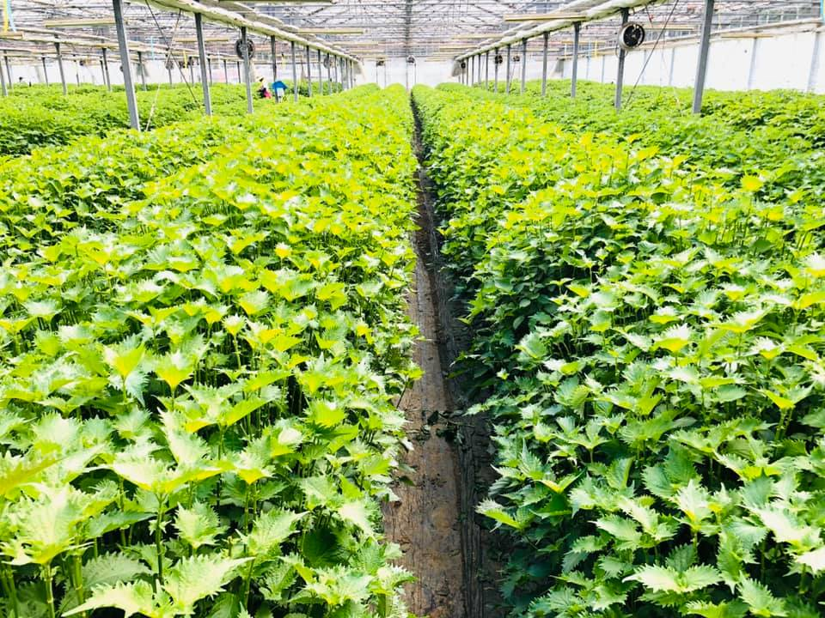（左図・第5棟ハウス）

大きくなると、ハウス内の40%ぐらいのCO2を光合成で使うようです。大きいハウスは色合いも良くないです。特に、冬の間の色が良くないのは、充分に光合成ができてないからだと思います。この試験研究で、冬季の色合いを次年度は改善できると思います。

・3月前半
病気で収穫が止まった、第5棟に設置しました。第7棟がうまくいっているのは、CO2を補填したのもありますが、「ヒータータイプのため、この装置がかなり湿度を取っている」というのも考えられます。手探りのような状態が続きます。収量が思ったより厳しい冬でした。

4月・実験終了・温度が上がり天窓も空きだして密閉空間でない時間が増えました(参考・5月と冬季の比較データ)
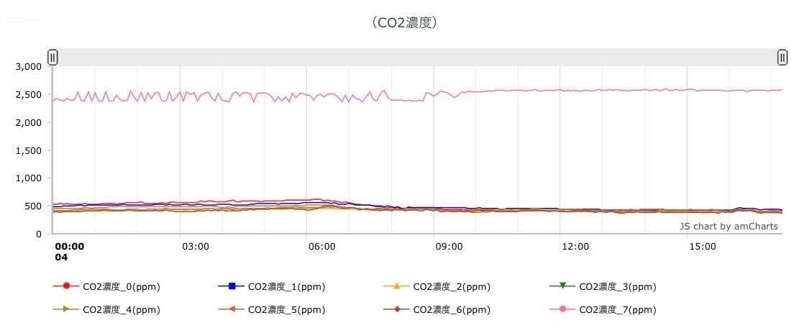
(図・2020年5月データ)

グラフを見ると5月の横窓が開いた状態では、500ppmをずっと辿っています。2500ppmに位置するグラフは、野外機器です。壊れているのかと思ってメーカーに問い合わせたのですが、野外のCO2濃度は400ppmだから、そもそもCO2測定器がついていないそうです。

(図・2019年・冬季データ)

横窓を閉めた状態(11月~)であれば、これぐらい変化をします。1000ppmから下降してくるラインがCO2部分をCO2発生装置で濃度を上げている部分です。図では解りにくいですが、9時過ぎからは300ppm前後になります。

冬季と春期では横窓を開閉している違いがあり、このようにCO2濃度に差があります。
- CO2濃度(ppm)と、大葉の関係のまとめ
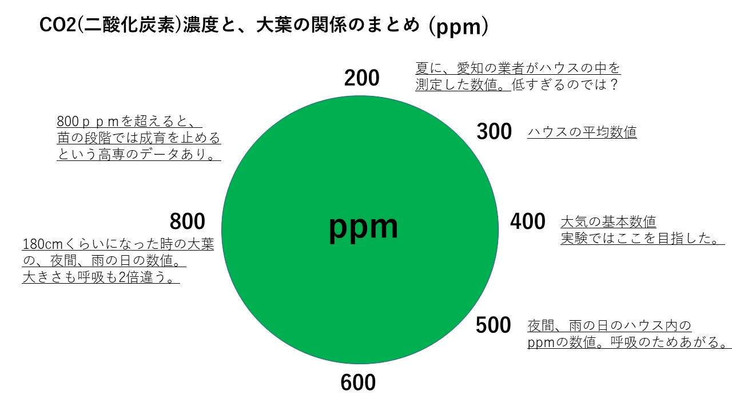

・200ppm 愛知の業者が、夏に測定したハウス内の数値は200ppm
とのこと。低すぎるのでは？確認が夏の試験研究の課題。

・300ppm ハウス内の基本数値が300ppmです。大気より25%低い。

・400ppm 大気の基本数値。ここを目指して試験研究を行いました。

・550ppm 夜間、雨の日のppm、呼吸のため数値が上がる。

・800ppm 180cmくらいになった大葉の、夜、雨の日のppm
800ppmを超えると、成育が止まるとの高専のデータあり。
300ｐｐｍを400ｐｐｍにするのが、今回の試験研究です。
⑦ 水稲用の葉色カラースケールを使った葉色測定法の検討

文章中で「色合いが良くなった」と言っていますが、ここではそれを水稲用のカラースケールを使って説明していきます。葉緑体測定器がありますが、20万円するので、ここでは水稲用のカラースケールを用いて、7色で判別をしていきます。

(写真・水稲用カラースケール)
大葉栽培では、葉の色の判別は目検討での３通りです。
- 緑色で綺麗→成育が良い状態、春先、夏。
- 葉が深緑→水や肥料等の養分不足。
- 黄緑色→水をやり過ぎて水分過多。

毎年11月に野菜の品評会があるために、色合いには取り組んでいたのですが、冬季は色合いが５か6です。肥料を追加しても、酸素剤を与えてもあまり変わりません。大型の暖房の温度設定を上げれば、4の状態にはなります。

しかしながら、この５の段階でも暖房費は冬季で700万円ほどです。6の状態にならないように暖房の温度を上げていますが、CO2を補給して大気と同じCO2濃度にすると3ぐらいの状態になりました。それを２つのハウスで実証をしました。

現在に至るまで、大葉の葉の色は曖昧です。大葉は香りを売る作物と言われており、香りに重点が当てられます。具体的な色合いまで検討はされていません。葉のサイズはS,M,L具と基準と体性があるので、色合いまで具体性を持たせることは発展性のあることだと考えます。

＊具体的な温度設定は企業秘密になりますが、各会社によって違います。
⑧ 大分方式の試作
LED研究の時に作ろうとして頓挫した、大分方式を試作しました。CO2を制御することで病気の発生を大幅に抑制し農薬の使用を減らし、それによって市場に対して他産地とは違う独自性を追求する新しいアプローチを考えました。

農薬の使用と病気の発生歴(2019年度冬季)
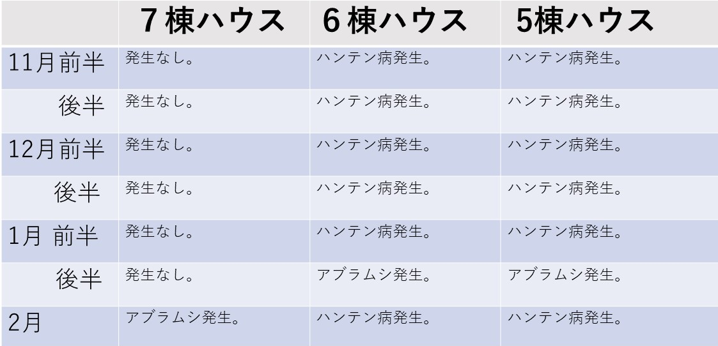
2020年度は、雨量が非常に多いです。そして暖冬です。通常は冬季にこんなに病気は発生しません。実験に使用していた７棟ハウスが、ずっと病気が発生しないので途中で病気の多かった６棟ハウスにも導入しました。＊ハンテン病は、胞子が飛んで葉に穴が開く病気です。

６棟ハウスで発生が止まったため、５棟ハウスにも導入しました。結果として、３つのハウスに使用しました。6棟と5棟は収穫率が良くなく、できることはしたほうが良いという状態でした。農薬は、微生物や銅剤、納豆菌など、減農薬栽培のため弱いものを使用しています。

そのため病気自体の発生を防ぐのは有効だと考えます。
(7棟ハウスは、11月12月は農薬を使用せず。1月・キノンドを一回使用。)
＊農薬の具体的な使用履歴は、取引先のみが見ることが出来ます。

市場に対してアプローチを取引先に対してします。新しい技術の開発、やり方の導入の検討は「バイヤーが売りやすい」という理由で、有効だと思います。今の時代、商品表示や売り込みなどはできませんが、少しでも売りやすい状況を産地は作る必要があります。
(補足・CO2濃度と植物の関連性)
CO2を上げると植物が成長することについて、CO2発生装置を作っているメーカーに連絡して聞いてみました。CO2をあげることで、病気が発生しないことに疑問を感じました。メーカーの勉強会では以下のような資料を使って成長の説明をするそうです。
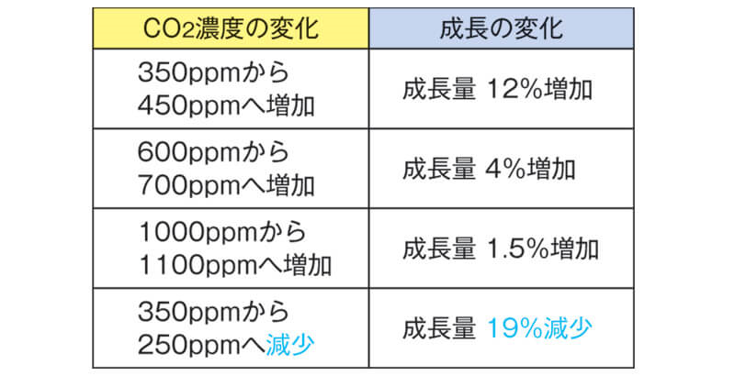
出典：Nederhoff、1994 agrijournal.jpより

植物は作物によって最適濃度が違いますが、必ずしも大気400ppmがCO2最適濃度ではないようです。植物工場では1000ppmを基準に設定している所が多いと聞いています。実際に実験をしてみて、私もこの成長率は間違ってないのではないかと思います。

CO2発生器で最新のものは、農業資材メーカーの誠和が開発したのが、「真呼吸」です。真呼吸は低温式を導入しており夏にも使えると言われています。2020年の1月から販売を開始されました。窓を開けた状態でも使えるそうです。値段が150万円です。

(大葉栽培における病気と害虫被害の違い)
大葉には菌がカビや細菌が原因で起こる「病気」と、害虫が原因で起こる「害虫被害」があります。今回の試験研究では、「病気」を防ぐことを効用として使用しました。色合いを見ても冬場は大葉が弱っているようです。害虫被害は冬場は夏に比べて少ないです。

上の図から考えると、ハウス内の300ppmでは成長率が19%減少になります。カラースケールを使った色合いの測定法を⑦で論じていますが、CO2濃度を上げて400ppmにしたときは、私が見た感じで春に近い色になっていました。そのことを「樹力をあげる」と考えています。

冬場は樹力が弱っている。それをあげることが収穫量を上げることにつながる。二宮農場のような減農薬栽培をしている会社は、減農薬のために400ppmの状態を保つべきだと考えます。
⑨ 光合成促進実験のまとめ
（色合いと減農薬栽培）
成育促進としては費用対効果が合わないかもしれませんが、減農薬の使用として考えるのであれば安いと考えます。二宮農場としての優先実行に「減農薬栽培」があるので、CO2発生装置を使用するべきであると考え結果として3つのハウスに設置されました。

(光合成促進実験の狙い)
県の試験場や、研究者に大葉について興味を持って貰いたいです。ハッピィ・マインダーは県の試験場も利用しており、同じ条件になるように環境を整えています。現場の私達が行う試験研究には限界があり、成長促進の検査をしたかったのですがそこまで至りませんでした。

(大葉におけるモニタリングシステムや、CO2の試験研究は未発達の分野)
光合成促進はイチゴやトマトが有名ですが、これにはイチゴやトマトは測定器と主に発達してきた歴史があるそうです。シーズンも作物に対して合っているのだと思います。大葉は、CO2試験を愛知県が試しましたが、費用対効果が難しかったと愛知県の業者から聞いています。

(作業現場での試験研究の難しさ)
試験研究を続けるのは、非常に困難でした。よほどの目に見える効果が出ないと、「効果がない」という認識をされます。実験の継続についても、「何の目的でするのか」と言われます。効果が出た状態でも「施設の差異のおかげ」と言われ、試験研究の継続が非常に困難でした。

2019年度冬季は雨量が多く、温度も高く、病気が大量に発生する中で実験に使っている第7棟ハウスが農薬をほぼ使わずに綺麗に状態を保っていたため、2台目を導入し、病気が多い第6棟ハウスに入れました。続いて、第5棟ハウスに入れました。

結果として、第７棟ハウスだけが最小限の農薬で病気なく乗り切りました。例年、冬季は病気が少ないのですが、この冬は非常に多かったです。2020年度冬季は、6個のハウスを使って今回の試験結果を実践します。

(IoTを農業に導入する、本当の難しさ。)
IoTが流行っていますが、会社に入れることは困難です。IoTを使うことが前提である会社か、若い経営者が主導して導入することが条件だと思います。この試験研究は高専が隣にあったことと、途中で目に見えて結果が出たことで進めることが出来ました。普通は反対にあいます。

モニタリングシステムで、日照量、CO2、飽差などを測定しますが一般的には数値があっても使いこなすことが難しいです。会社にIoTを導入しても使いこなすことはできず、反対に合います。農家では作物のCO2適正数値などを算出することも難しく、研究機関が必要です。

（補助事業と実験の本質と結果）
CO2試験研究は、技術協力を大分高専、大分県にお願いし、二宮 正が自費で行いました。この実験は補助金の申請をしませんでした。2019年度の冬で試験の結果を出すため、そして補助事業をすると、補助事業にのせるために実験の内容が変質するため単独で行いました。

大分市の産官学のLED試験は、200万円を使い結果が出ず、破棄するのをもったいなく感じ、二宮農場単独でCO2試験に移りました。補助事業に載せるためには補助事業に通るような内容に変わってしまうのは仕方がないことかもしれません。

結果を出し続けないと会社は潰れてしまいます。この試験も50万円が手出しです。成功させるために補助金を使わず、自費でスタートさせました。手出しは50万円が限度でプロジェクトも小さなものになってしまいます。現場での試験研究は限界があります。

（次の試験研究について）
今回の試験研究は、2019年冬季の試験です。2020年の試験は、「天窓や横窓が開いた状態でも、施設の空気は循環していない」という施設園芸の主流の意見のIoTを使った確認です。そして、夏季～秋に対して、CO２コントロールによる環境管理ができるのかどうかを試験研究します。

梅雨・夏の雨の時期・これらに今回の試験を適用することが出来れば大幅な減農薬が可能になります。消費者は綺麗な作物を望みますが、綺麗な作物には農薬を使用しなければできません。私達の減農薬栽培は、農薬の使用量を減らしているため完全に綺麗な作物ではありません。

そういった中で、適正な数値を算出し施設を管理して、病気の発生を抑える方法は有効だと考えます。年間を通じてCO2コントロールができ、病気の発生が抑えることが出来れば理想なのですが、そこまで出来すぎにはいかないかと思っています。引き続き試験研究を行います。
１０.大分市のサプライ・チェーン・マネジメントについて
（引用・大分市水素利活用計画）

この論文は、大分市水素利活用計画を参考に書かれました。元々は、CO2試験研究は大分市のパワーアップ事業に載せるつもりでした。これは、水素をサプライチェーンさせる図ですがCO2でも同じことを考えることが出来ます。

CO2を調べる中で、大分市は農業分野でサプライチェーンをしているという記述がありました。本当にそのように認識されているようです。まだ、そこまでには至っていません。

例えば、重油を使う加温機から発生するCO2を再利用する装置は、今、大きな産地でモニタリングとしてモニタリングとして入れている状態です（アグリーフ）私が買うと、50万円です。エコのために、1台50万円は高く費用対効果が合わないと思います。

こちらが試験研究したい時だけ連絡する形でなく、産業の発展を進めるためには会社を選びながら広く門戸を広げた方が良いと思います。水素研究をしているハイドロネクスト社に新聞記事を見て連絡をし、農業分野で試験をする際は使ってほしい項を伝えました。
（＊ハイドロネクスト社・大分高専の松本教授の研究を産業化する目的で設立された会社）
事業費
二宮 正 30万円
二宮農場 20万円
計 50万円

内訳・CO2発生装置3台・灯油缶3個・設置するための工事費

技術協力
大分県 ハッピィ・マインダーの設定協力
大分高専 大葉のCO2の最適濃度の検査
大分市は試験研究ではなく、第2農場の設立や地権者との仲介を協力依頼

参考
大分市水素利活用計画

契約
二宮農場と大分高専・秘密保持契約

